МУНИЦИПАЛЬНОЕ БЮДЖЕТНОЕ ОБЩЕОБРАЗОВАТЕЛЬНОЕ УЧРЕЖДЕНИЕ
ПЕРВОМАЙСКАЯ ОСНОВНАЯ ОБЩЕОБРАЗОВАТЕЛЬНАЯ ШКОЛА

УТВЕРЖДАЮ
Директор МБОУ Первомайской ООШ
_________ Жукова В.В.

Программа
профилактики наркозависимости
и употребления психоактивных
веществ учащимися

х.Николаевский
2018г.

Оглавление

- Приоритетное направление профилактической работы.
- Научное обоснование.
- Цели и задачи программы.
- Применение.
- Содержание программы.
- Сроки реализации. Мероприятия по профилактике наркозависимости
- Условия реализации программы.
- Способы взаимодействия специалистов.
- План мероприятий школы.
- Методы и средства оценки.
- Список использованной литературы.

- Приоритетное направление профилактической работы.
Актуальность проблемы наркомании, табакокурения и алкоголизма

Наркомания является одной из важных проблем общества, вызвавшей острую необходимость решительных и активных действий в организации профилактики злоупотребления ПАВ в образовательной среде. Наркотики известны давно. Средства, вызывающие чувство особого подъема, нарушения сознания, использовались для проведения социальных, религиозных обрядов, мистических ритуалов. «Пики» интереса к наркотикам часто совпадали с периодами войн. Этому способствовали и разруха в стране, и снижение благосостояния, моральные потрясения, связанные с опасностями войны и бесперспективностью существования.
XX век открыл и новое качество наркотизма как социального явления: опьяняющие средства стали распространяться среди несовершеннолетних.
В настоящее время тревогу вызывает как медицинское, так и немедицинское использование психотропных веществ в разных социально-экономических группах, а также появление некоторых наркотических веществ там, где их раньше не знали.
В России проблема наркомании долгое время трактовалась как «единичные» случаи экспериментирования с наркотиками, не носящие характера социального явления.
Жизнь показала, что зачастую желаемое выдавалось за действительное, и когда проблема наркомании стала острой, квалифицированных специалистов для диагностики и лечения больных с наркотической зависимостью почти не оказалось.
Очевидно также и то, что знания о наркотиках и даже негативное отношение к ним должны быть подкреплены опытом отказа от наркотического пути решения актуальных для человека проблем. В этом и состоит смысл современного этапа развития борьбы с распространением наркотиков.
Приоритетное направление профилактической работы – преодоление факторов риска, формирование ценностного отношения к здоровому образу жизни.

- Научная обоснованность

Согласно Концепции профилактики злоупотребления психоактивными веществами в образовательной среде (приказ Министерства образования РФ от 28.02.2000г. N619), активные профилактические мероприятия должны опираться прежде всего на методологию формирования у детей, и молодежи представлений об общечеловеческих ценностях, здоровом образе жизни, препятствующих вовлечению в наркогенную ситуацию и формирование у детей и молодежи умений и навыков активной психологической защиты от вовлечения в наркотизацию и антисоциальную деятельность.
Целями первичной профилактической деятельности в образовательной среде являются:
- изменение ценностного отношения детей и молодежи к наркотикам и формирование личной ответственности за свое поведение, обусловливающие снижение спроса на психоактивные вещества в детско-молодежной популяции;
- сдерживание .вовлечения детей и молодежи в прием наркотических средств за счет пропаганды здорового образа жизни, формирования антинаркотических установок и профилактической работы, осуществляемой сотрудниками образовательных учреждений.

Современная концепция первичного, раннего предупреждения употребления наркотиков и роста наркомании среди детей и подростков основана на том, что в центре ее должны находиться личность несовершеннолетнего и три основные сферы, в которых реализуется его жизнедеятельность – семья, образовательное учреждение и досуг, включая связанное с ними микросоциальное окружение.
Стратегия первичной профилактики предусматривает активность профилактических мероприятий, направленных на:
- формирование личностных ресурсов, обеспечивающих развитие у детей и молодежи социально-нормативного жизненного стиля с доминированием ценностей здорового образа жизни, действенной установки на отказ от приема психоактивных веществ;
- формирование ресурсов семьи, помогающих воспитанию у детей и подростков законопослушного, успешного и oтветственного поведения, а также ресурсов семьи, обеспечивающих поддержку ребенку, начавшему употреблять наркотики, сдерживающих его разрыв с семьей и помогающих. Ему на стадии социально-медицинской реабилитации при прекращении приема наркотиков; .
- внедрение в образовательной среде инновационных педагогических. И психологических технологий, обеспечивающих развитие ценностей здорового образа жизни и мотивов отказа от «пробы» и приема наркотиков, а также технологий раннего обнаружения случаев употребления наркотиков учащимися;
- развитие социально-поддерживающей инфраструктуры, включающей семью в микросоциальное окружение ребенка «группы риска наркотизации» и ребенка, заболевшего наркоманией.

- Цели и задачи программы.

Цель: Создать в Школе условия, которые препятствуют распространению зависимых форм поведения; становление отрицательной позиции по отношению к ПАВ у большинства учащихся школы, привитие навыков здорового образа жизни в процессе обучения и контроля за их усвоением; влияние на уровень притязаний и самооценку

Основными задачами школы по профuлактике наркомании и токсикомании являются:
1. Пропаганда здорового образа жизни, осуществление мероприятий по предупреждению и профилактике наркомании и токсикомании;
2. Создание условий для индивидуальной медико-социальной и психолого-педагогической диагностики детей с проблемами в развитии и обучении;
3. Организация и обеспечение социально-психологической, педагогической помощи и коррекции детей и подростков с проблемами в развитии и обучении в целях предупреждения социальной дезадаптации и аддиктивного поведения;
4. Оказание психолого-педагогической помощи родителям (лицам, их заменяющим), имеющим затруднения в воспитании детей;
5. Обеспечение приоритета в реализации воспитательных и развивающих программ, направленных на предупреждение девиантного поведения несовершеннолетних;
6. Выявление и учет несовершеннолетних, не посещающих образовательные организации, принятие мер по обеспечению получения ими, основного общего образования.
Актуальные проблемы, стоящие перед школой:
- Поддержать здоровый интерес к собственному организму.
- Продолжать развитие личности на разных этапах жизни учащегося.
- Реальное оздоровление социального окружения учащегося.
- Усвоение учащимися основных жизненных навыков, необходимых для успешной самореализации противостояния возможному давлению со стороны потребителей ПАВ.
- Отсутствие группы специально обученных учителей по проблеме употребления детьми ПАВ и наркозависимости.

ВОЗМОЖНОСТИ ШКОЛЫ:
- Заинтересованность педколлектива в изучении данной проблемы.
- Активная помощь со стороны родительской общественности.
- Готовность учащихся 8-9 классов получать необходимые знания с целью осуществления профилактической антинаркотической работы со сверстниками (волонтёры)
- Тесный контакт с молодёжными организациями
- Возможность проведения превентивных занятий «Все цвета, кроме чёрного…»
- Проведение профилактической работы в рамках учебных предметов (ОБЖ, биология, литература, химия, окружающий мир, физкультура).
- Введение новых интерактивных методов работы.
Данная программа является частью воспитательной программы школы и ориентирована на реализацию культурного потенциала в профилактической работе.
В программе участвуют 3 группы учащихся:
1. Начальные классы: со 1 по 4 класс – 23 человека (7-10 лет)
2. Старшие классы с 5 по 6 класс – 10 человек (11-13 лет)
3. Старшие классы с 7 по 9 класс – 12 человека (14-15 лет).
А также: родители, учителя школы, классные руководители.

- Применение программы.
Исходя из условий и количества преподавателей, а также уровня подготовки учителей по проблеме наркотизации и употребления ПАВ, школа будет заниматься первичной профилактикой.
Первичная профилактика предполагает обучение, запрещение пропаганды наркотических, токсических и психотропных средств, психологическое консультирование и психотерапию.
Обучение включает:
- обучение граждан, в том числе несовершеннолетних, по программам самопрофилактики;
- раннее воспитание у учащихся внутренней системы запретов на аддиктивное поведение, а такжe воспитание неаддиктивной системы получения удовольствий и снятия напряжения;
- обучение родителей и лиц/их заменяющих, навыкам бесконфликтного общения с детьми;
- обучение специалистов в сфере профилактики наркомании и токсикомании способам раннего выявления аддиктивного поведения, проведение профилактических бесед и иных форм профилактической работы.
Запрещение пропаганды наркотических, токсических и психотропных средств предполагает запрещение:
- пропаганды деятельности физических и юридических лиц, направленной на распространение сведений о способах, методах разработки, изготовления и использования, местах приобретения наркотических, токсических и психотропных средств;
- производства и распространения книжной продукции, продукции средств массовой информации, распространения в компьютерных сетях, сведений о способах, методах разработки, изготовления и использования, местах приобретения наркотических, токсических и психотропных средств или совершения иных действий в этих целях.

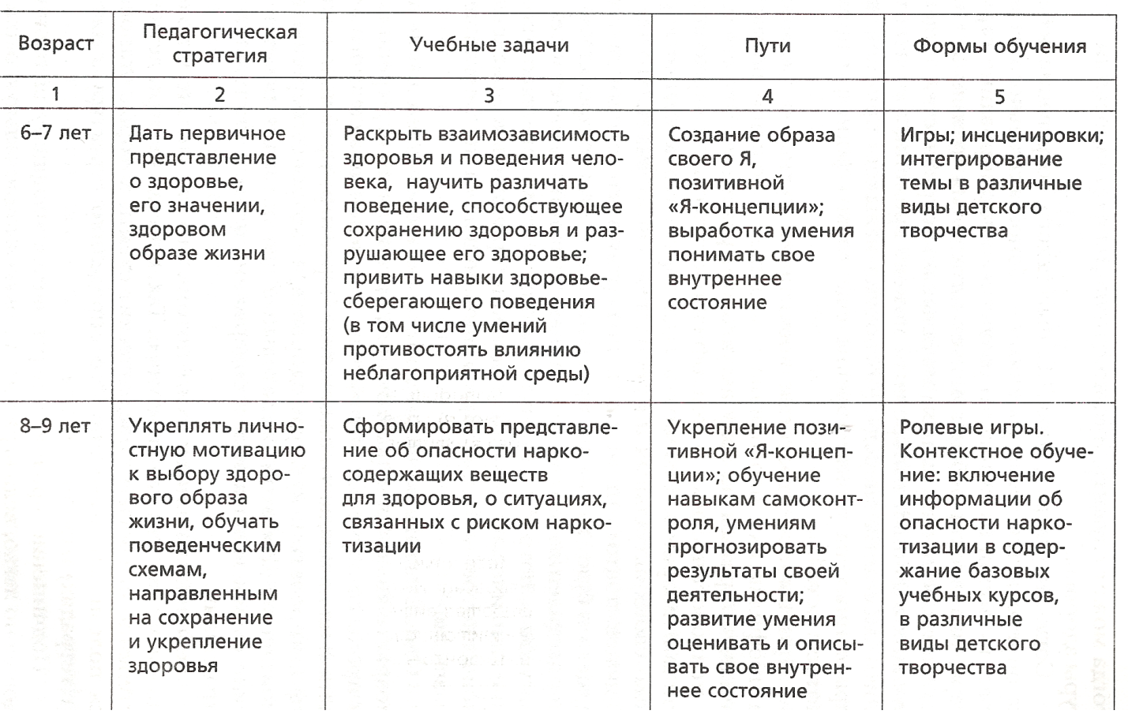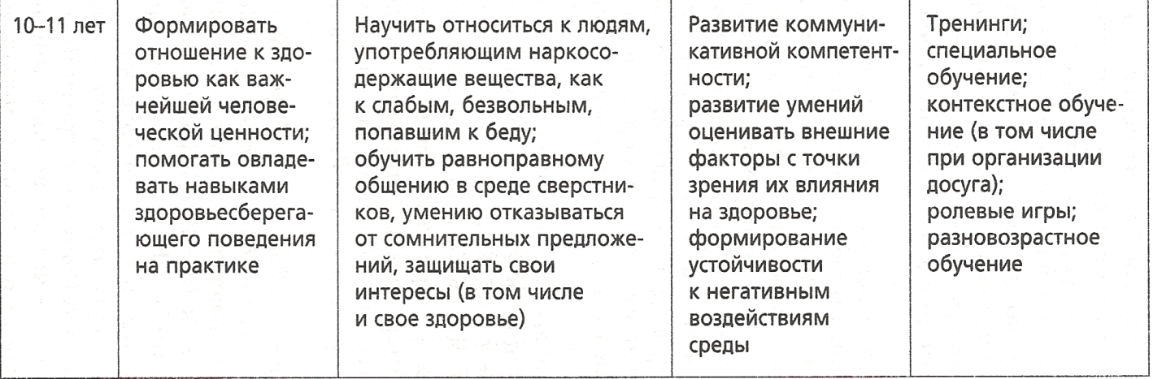

5. Содержание программы.

Необходимо обратить внимание на распространение информации о причинах, формах и последствиях злоупотребления наркотических средств. Сформировать у учащихся негативное отношение к возможности употребления наркотиков. Развить навыки критического анализа и оценки информации, получаемой о наркотиках. Проводить тренинги общения, тренинги умения сказать «нет». Изучить основы профилактики наркомании в молодежной среде.
Работу должны провести специалисты ППМС служб, классные руководители, специальные учителя-предметники.
Обязательно привлечь внимание учащихся всех возрастов, родителей, коллег- педагогов. Использовать различные формы: урочные, внеурочные беседы. Анализ специальной литературы, диспуты, тренинги.
Родителей и педагогов необходимо ознакомить с основами диагностики употребления детьми наркотиков, адресами служб ППМС и медицинской помощи.
Методы реализации программы должны быть различными. Это могут быть деловые игры, анализ проблемных ситуаций, проигрывание ролей, создание сообществ противодействия наркотикам.
Должна быть обязательно проведена работа с «группой риска». Необходимо выявить и создать индивидуальную программу помощи в преодолении проблем, ведущих к появлению склонности к наркотикам. Особая роль отводится классному руководителю или лицу, ответственному за проведение такой работы. В школе должно быть все сделано для повышения авторитета этих людей.
Особое внимание отвести адресной помощи попавшим в беду. Позиция учителей – помощь в обращении к компетентным людям.

- Сроки реализации. Мероприятия по профилактике наркозависимости.

Программа рассчитана на 1 учебный год: с 1 сентября 2018г. по 31 мая 2019г.
Включает в себя:
1. ИНФОРМИРОВАНИЕ (индивидуальные беседы с детьми «группы риска», общешкольные беседы, беседы с учащимися на классных часах, лекции, деловые и ролевые игры, театрализованные постановки).
2. ПРЕВЕНТИВНОЕ ОБУЧЕНИЕ ( игры, сказки, вовлечение в театральную деятельность, кружки, проведение кампаний, сборов, выступление на педвсеобучах, обучение учителей).
Превентивное обучение представляет собой новую область педагогической деятельности, в которой тесно переплелись современная педагогика, практическая психология и идеи медицинской практики. Методы превентивного обучения не исчерпываются традиционными, хорошо известными учителю.
Приемы превентивного обучения:
- изменение роли учителя;
- создание положительной психологической атмосферы;
- применение групповых методов обучения.
Особая роль учителя в превентивном обучении - признание того, что ученики могут знать больше, чем он, говорить о сложном просто, поскольку это часть их жизни.
Важно не задавать «закрытых» вопросов, требующих однозначных, конкретных ответов и стараться говорить о том, как должно быть, а не обсуждать то, что в действительности происходит в семьях.
Необходимо считать имеющим право на существование каждое высказанное учениками мнение; помочь детям учится, а именно:
- побуждать детей делиться своими знаниями и умениями;
- задавать «открытые» вопросы (допускающие множество ответов);
- говорить на «открытом» языке (язык вероятного);
- вести групповую дискуссию;
- обобщать и комментировать высказывания детей;
Главный результат урока - открытое обсуждение вопроса, обстановка взаимного уважения, соблюдения прав друг друга (право быть выслушанным, право отказаться от того, что делают все, право выбора - права, имеющие прямое отношение к.предупреждению употребления психоактивных веществ).
Конструктивно относиться к ошибкам. Ошибки - неизбежное, нормальное явление. Каждый имеет право на ошибки и право на то, чтобы их исправлять. Положительную психологическую атмосферу на занятиях создают:
- следования правилам поведения, принципам и планам уроков;
- отсутствие оценочного отношения друг к другу;
- использование методов обучения в группе.
На таких занятиях принимаются особые правила поведения:
1. внимательно слушай говорящего (каждый ученик понимает, что его, услышали и поняли);
2.не критикуй одноклассника, что бы он ни сказал;
3. если не хочешь говорить, то можешь промолчать (свобода участия в дискуссии);
4. относись к другим так, как ты хочешь, чтобы другие относились к тебе.
На уроках по превентивному обучению важным является отсутствие оценок знаний учащихся и оценка урока учениками.
Методы обучения в группе - это кооперативное обучение, мозговой штурм, групповая дискуссия; ролевое моделирование и упражнения - энергизаторы. Использование обучение в группе наряду с традиционными методами позволяет улучшить качество восприятия. Обучение в группе развивает личностные и социальные навыки, необходимые для эффективного превентивного обучения, формирует установки здорового образа жизни.
Положительные факторы обучения в группе:
- увеличивается вероятность, что каждый ученик сможет высказаться;
- в общении развивается умение слушать, думать и работать вместе;
- учитель говорит 25% времени урока, 75% времени тратит на поощрение инициативы, похвалу, организацию общения учеников и помощь им со стороны учителя.
В результате обучения в группе дети учатся:
- обмениваться друг с другом информацией и выражать личное мнение;
- говорить и слушать;
- принимать решения, обсуждать и совместно решать проблемы.

Кооперативное обучение - это метод, когда в небольших группах ученики взаимодействуют, решая общую задачу.
Элементы кооперативного обучения:
- положительная взаимозависимость;
- личная ответственность за про исходящее в группе;
- взаимодействие лицом к лицу;
- развитие навыков работы в группе.

Для работы необходимо:
- объединить учеников в небольшие группы (по 3-4 чел.);
- предписать каждому определенную роль (чтец, секретарь, докладчик и т.д.);
- дать общее задание;
- предложить каждому поделиться своими знаниями с другими членами группы;
- предоставить ученикам в группе возможность разъяснять друг другу непонятное;
- способствовать рефлексии учеников или анализу событий, происходящих внутри группы в процессе работы; .
- установить правила работы в группе (убедись, что в разговоре участвует каждый; говори спокойно и ясно; говори только по делу) и критерии оценки ее достижений (выступление групп перед классом, сценки и т.п.).

В конце занятия необходимо подводить итоги обсуждения:
- дать группе общую оценку (награду);
- для контроля спрашивать по одному ученику из группы и в случайном порядке.
Мозговой щтурм используется для стимуляции высказываний детей по теме или вопросу без какой-либо оценки или обсуждения идей или мнений.

Групповая дискуссия – это способ организации совместной деятельности
учеников под руководством учителя с целью решить групповые задачи.
Ролевое моделирование может осуществляться в форме драматических
представлений, ролевых игр, радиопередач, телевизионных шоу и др.

3. ПРЕДОСТАВЛЕНИЕ АЛЬТЕРНАТИВ (игры, тренинги)
4. РАБОТА В НАЧАЛЬНЫХ КЛАССАХ (конкурсы, соревнования, ролевые игры, рассказы в картинках, игры, тесты)
РАБОТА В СТАРШИХ КЛАССАХ (беседы, деловые игры, лекции и т д)
5.ДИАГНОСТИКА

7.Условия, необходимые для решения проблемы предупреждения употребления ПАВ

- Понимание значимости комплексного, интегративного подхода к решению проблемы, совместная работа психологов, соцработников, педагогов, медработников, родителей.
- Применение наиболее эффективных методов, в которых актуализирован личностный потенциал ребенка, его желание изменить ситуацию к лучшему, поддержка значимого для него окружения, т.е. методы, направленные на научение детей принимать верные решения самостоятельно, а не решать проблемы за них.
- Совместная работа семьи и школы по оказанию помощи ребенку.
- Учет факторов среды жизнедеятельности ребенка, факторов риска.
- Улучшение информационного сопровождения детей «группы риска» ( где находятся центры соцподдержки).
- Владение нормативно-правовой документацией по проблеме наркотизации.
- Исследование детской субкультуры с целью определения проблем детей «группы риска»

- Способы взаимодействия специалистов.

Все необходимые специалисты работают по программам, разработанным в соответствии и на основе данной ПРОГРАММЫ. Для обсуждения и коррекции дальнейшей работы собираются 1 раз в четверть (последний четверг) на консилиум

- Правила профилактической работы.

- Общее признание правил и норм неприятия наркотиков ( дети должны понять школьную политику в отношении наркотиков. Договор о том, что в школе будет пресекаться распространение идеи о возможности и допустимости наркотиков, их легализации и облегчения доступа к ним).
- Знакомство родителей и педагогов с основами диагностики употребления детьми наркотиков. Создание школьной «группы доверия».
- Включение учащихся в работу школьной «группы доверия».
- Получение необходимой консультации, помощь в случае возникновения проблем, связанных с наркотизацией, алкоголизацией, табакокурением.
- Доверие, уважение, врачебная тайна.

- Критерии оценки результатов работы по профилактической программе.

1. Отсутствие учащихся, употребляющих ПАВ .
2. Активное участие в воспитательной работе.
3. Нетерпимое отношение родителей к наркотизации детей. Благоприятная семейная обстановка.
4. Выработка ответственного отношения к употреблению ПАВ
5. Воспитание психически здорового, личностно развитого человека, способного самостоятельно справляться с жизненными проблемами, не нуждающегося в употребление ПАВ.
6. Ценностное отношение к себе и к своему здоровью учащихся школы.
7. Количество учащихся, посещающих спортивные секции.
8. Заинтересованность учащихся проблемами наркотизации и готовность детей быть волонтёрами в программе профилактики наркозависимости.
9. Количество учащихся, тесно сотрудничающих с молодёжной организацией и участвующих в совместных КТД.
10. Развитие коммуникабельности, уверенности в себе, самоуважения у учащихся.
11. Позитивное влияние учащихся друг на друга.
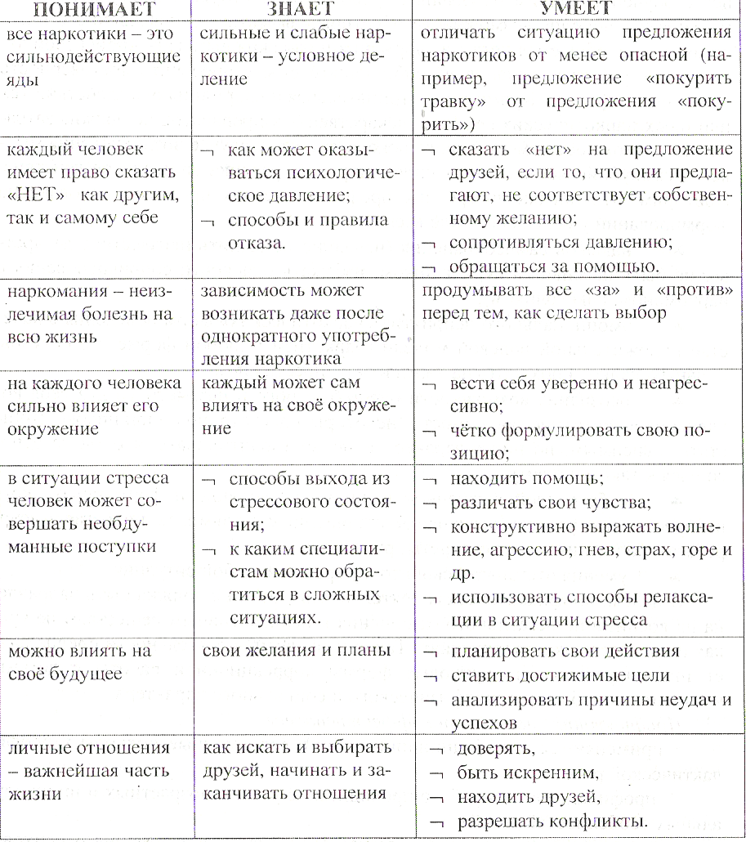

- План мероприятий школы
на 2018-2019 учебный год
по реализации программы профилактики наркомании

№  п/п | Тема мероприятия | Содержание  (краткое) | Дата мероприятия | Формы работы | Методическое обеспечение
1. | Антинаркотическое просвещение учащихся | Проведение бесед с учащимися 1-4 классов о здоровье, привитие навыков здоровьесберегающего поведения в рамках учебных предметов ОБЖ, физкультура, окружающий мир. | В течение учебного года согласно рабочим программам учителей | Социальная реклама, беседы, встречи с медсестрой. | Плакаты, газеты.
2. | Обучение здоровью | Формирование у учащихся 5-6 классов представлений об опасности наркотических веществ. Обучение и воспитание через предмет ОБЖ, физкультура, литература, история, биология, химия | В течение учебного года согласно рабочим программам учителей | Урок | Плакаты, листовка, стенды
3. | Формирование ценности ЗОЖ, предупреждение употребления ПАВ | Программы обучения жизненно-важным навыкам, социально-психологические тренинги | Октябрь-май | Игра, тренинг | Стенды, учебные пособия
4. | Индивидуальные беседы на классных часах | О курении, его вреде и последствиях влияния на организм ребенка | октябрь | беседа | Фото, ресурсы Интернет.
5. | А что скажут другие? | Тренинг с учащимися 7-9 классов | ноябрь | Игра, тренинг
6. | Проведение профилактических акций | Конкурсы, фестивали, концерты, выступления агитбригад | ноябрь | Конкурсы, фестивали, концерты, выступления агитбригад | Видеофильмы, ресурсы Интернет.
7. | Что было бы, если бы… | Беседа о влиянии ПАВ с учащимися 5-9 классов | декабрь | беседа | Видеофильм
8. | А у нас праздник… | КТД , сочинения, выпуск газет , оформление сайта для учащихся 7-9 классов | февраль | КТД , сочинения, выпуск газет , оформление сайта
9. | Родители и дети | Педвсеобуч: беседа с родителями о профилактических мерах воздействия на семьи «группы риска», о здоровье детей. | Ноябрь, февраль, май | педвсеобуч | Книги, Никитины «Мы, наши дети, и внуки» (краткий обзор)
10. | Взаимодействие детской и молодёжной организаций | Совместные КТД по уборке территории, памятников, оказание помощи престарелым учителям | Март-апрель | Совместные КТД по уборке территории, памятников, оказание помощи
11. | Факторы риска употребления ПАВ | Выявить учащихся, которые могут употреблять ПАВ | Сентябрь, январь | анкета
12. | Коррекция работы учителей по выполнению программы |  | Январь | Консилиум
13. | Занятия «Путешествие во времени» | 20 занятий по 2 урока в 5- 9 классах | Каждую пятницу месяца с октября по апрель | игра
14. | Сохранение и укрепление здоровья | Внедрение здоровьесберегающих технологий в образовательный процесс | В течение года | Физминутки, динамические паузы и т.д.
15. | Выездные родительские собрания | Организация групп родительской поддержки для проблемных семей | Сентябрь, февраль. | Беседы, тренинги.

- Список использованной литературы.

- Методические рекомендации для учителей общеобразовательных школ по организации профилактической работы с учащимися. / Под ред. Сорочинская Е.Н.- Ростов-на-Дону,2001.
- Сборник методических, информационных материалов для проведения информационно-пропагандистской работы антинаркотической направленности.
- Критерии оценки профилактической деятельности образовательного учреждения. Чаусова Л.К., Остапенко А.В., Мясникова М.Н.. Методическое пособие.2008г
- Методические рекомендации для организаторов педагогической профилактики наркомании в школе. / Под ред. Карпова Г.Ф.- Ростов-на-Дону,2001.
- Школа без наркотиков. / Под ред. Шипициной Л.М. и Казаковой Е.И. – Санкт-Петербург «Образование-культура», 2002.
- Безруких М.М., Макеева А.Г., Филиппова Т.А. Все цвета, кроме черного.Организация педагогической профилактики наркотизма среди младших школьников: Пособие для педагогов. – М.: Вентана-Граф,2002.
- Папка участника семинара по проблемам профилактики злоупотребления ПАВ среди учащихся образовательных учреждений ростовской области.- Ростов-на-Дону,2001.
- Майорова Н.П., Чепурных Е.Е., Шурухт С.М. Обучение жизненно важным навыкам в школе: Пособие для классных руководителей / Под ред. Н.П.Майоровой. – СПб.: «Образование-культура», 2002.
- Тростанецкая Г.Н. Профилактика злоупотребления психоактивными веществами. М.: АПК и ПРО, 2002.

